**1.Flask-Migrate介绍：**

在实际的开发环境中，经常会发生数据库修改的行为。一般我们修改数据库不会直接手动的去修改，而是去修改ORM对应的模型，然后再把模型映射到数据库中。这时候如果有一个工具能专门做这种事情，就显得非常有用了。

flask-migrate插件就是做这个事情的。flask-migrate是基于Alembic进行的一个封装，并集成到Flask中，所有的迁移操作其实都是Alembic做的，他能跟踪模型的变化，并将变化映射到数据库中。

**2.Flask-Migrate安装：**

pip install flask-migrate

**3.项目结构图：**

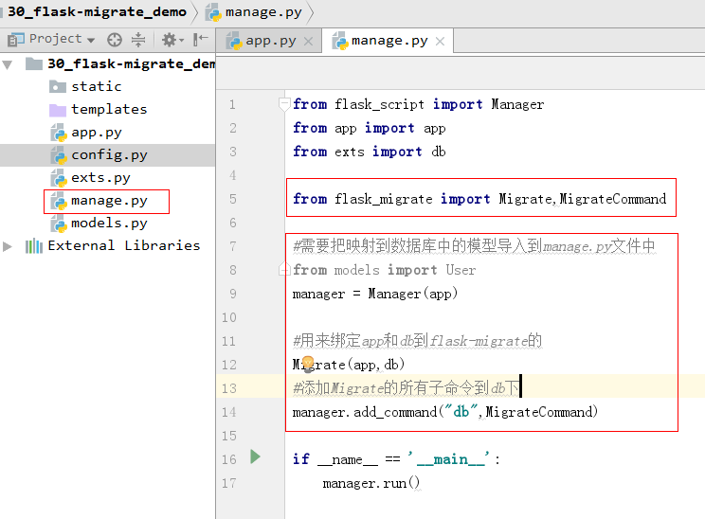

**4.Flask-Migrate使用之manage.py文件中的代码：**

|  |
| --- |
| **from** flask_script **import** Manager  **from** app **import** app  **from** exts **import** db  **from** flask_migrate **import** Migrate,MigrateCommand  #需要把映射到数据库中的模型导入到manage.py文件中  **from** models **import** User  manager = Manager(app)  #用来绑定app和db到flask-migrate的  Migrate(app,db)  #添加Migrate的所有子命令到db下  manager.add_command(**"db"**,MigrateCommand)  **if** __name__ == **'__main__'**:  manager.run() |

**5.flask_migrate使用之常用命令：**

**1.** 初始化一个环境：python manage.py db init

**2.** 自动检测模型，生成迁移脚本：python manage.py db migrate

**3.** 将迁移脚本映射到数据库中：python manage.py db upgrade

**4.** 更多命令：python manage.py db --help

**6.flask_migrate使用之注意事项**

#需要把映射到数据库中的模型导入到manage.py文件中，否则映射就不成功

**from** models **import** User